Progression annuelle prévisionnelle – 20… -20… niveau 6ème

Rituels | Déroulement |  |  | Objectifs
 | Séq | Thèmes | Tâches A2 | Linguistique + méthodo | Phono | Culturel + vidéos
Teacher's Assistant | 1 | Titre de la séquence | - Détails des tâches.  - En vert les tâches numériques. | Vocabulaire  Grammaire : GV  Autres structures ou GN | • Phono  Jeu de warm up | • Thèmes  videos + lien hypertexte
 |  |  |  | • objectifs méthodo
 | 2
Teacher's Assistant | 3
 | 4
 | 5
TA + | 6
 | 7
 | 8
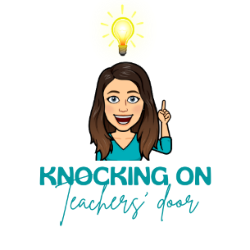  TA + | 9
 | K

